Universidad del Valle de Guatemala. Algoritmos y Estructuras de Datos. Sección 20. **HT 6**

German Humberto García Aguilar. Carné: 15008

Luis Arturo Nájera Vasquéz. Carné: 15581

**Profilers**

**1. Profiler para evaluar el tiempo de ejecución del programa para calcular SI o NO el conjunto de desarrolladores Java es un subconjunto de Desarrolladores Web. Correr el programa con las tres implementaciones y mostrar los tiempos de ejecución de cada una de ellas. Diga cuál es la más rápida con el profiler.**

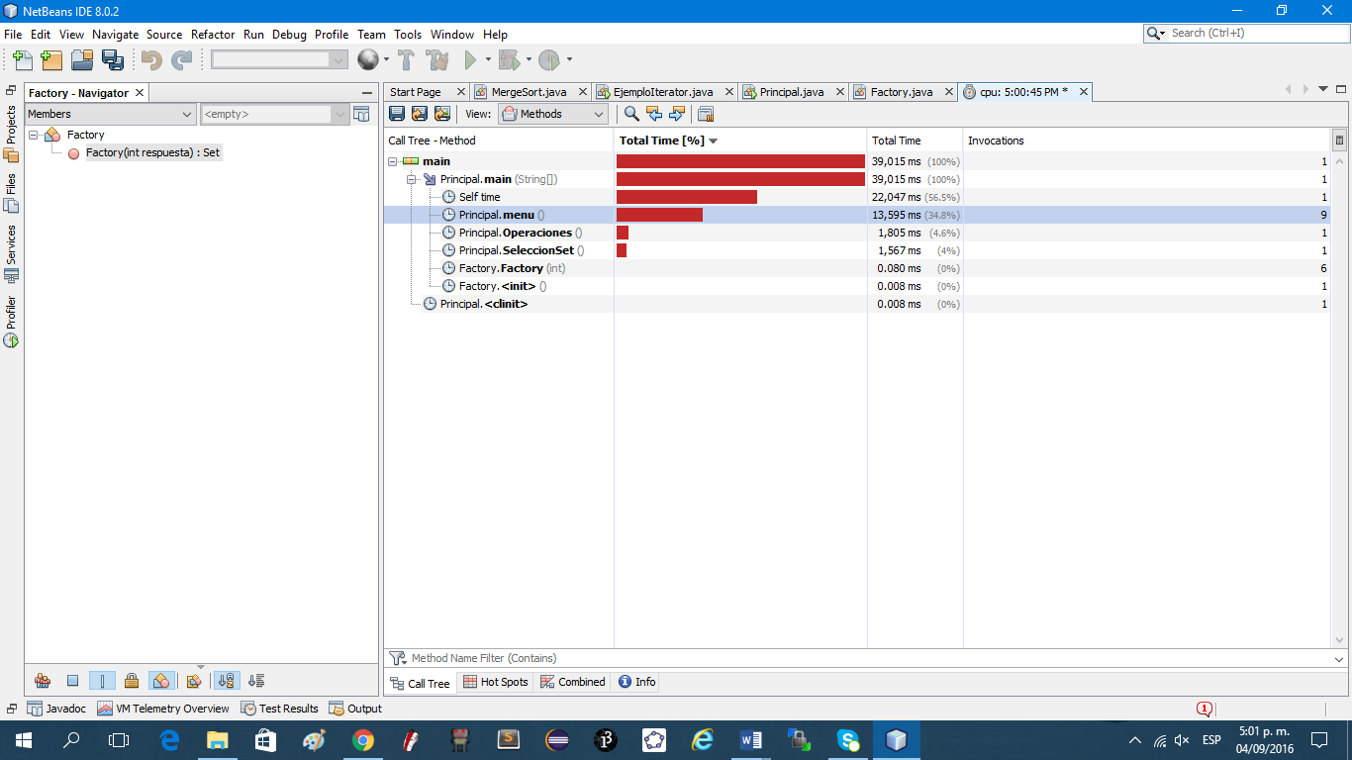**1) HashSet**

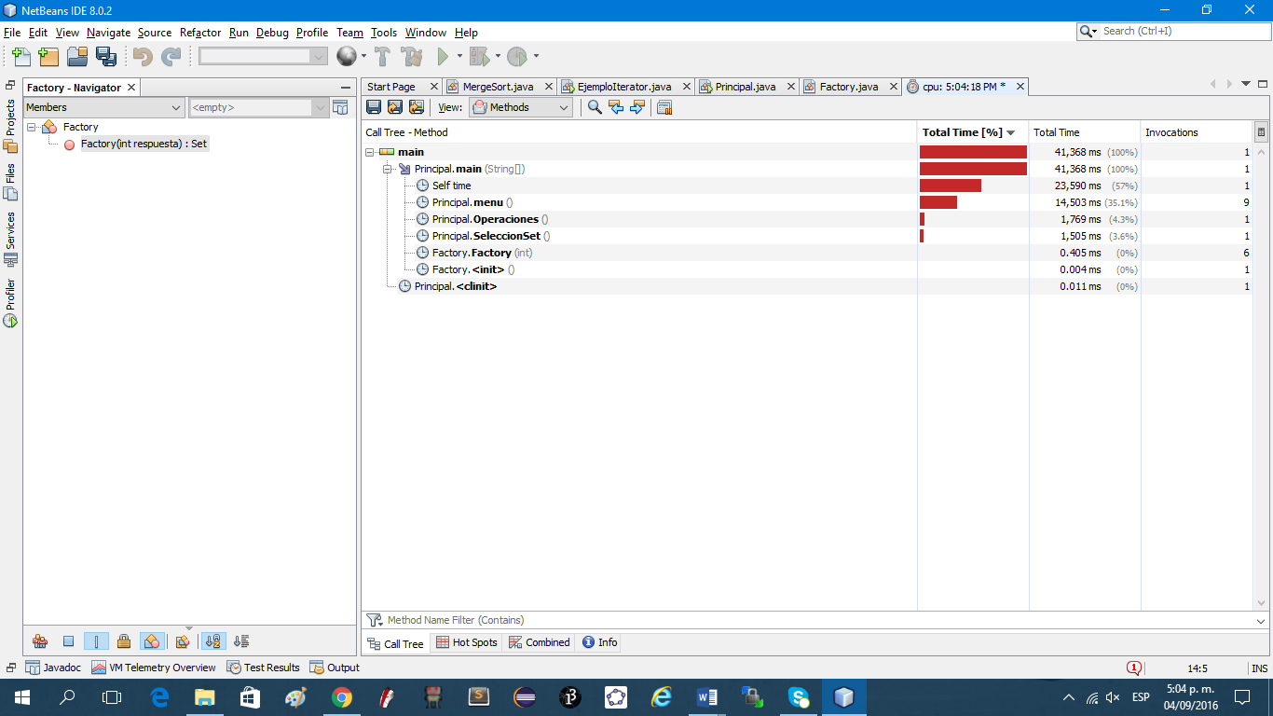**2) TreeSet**

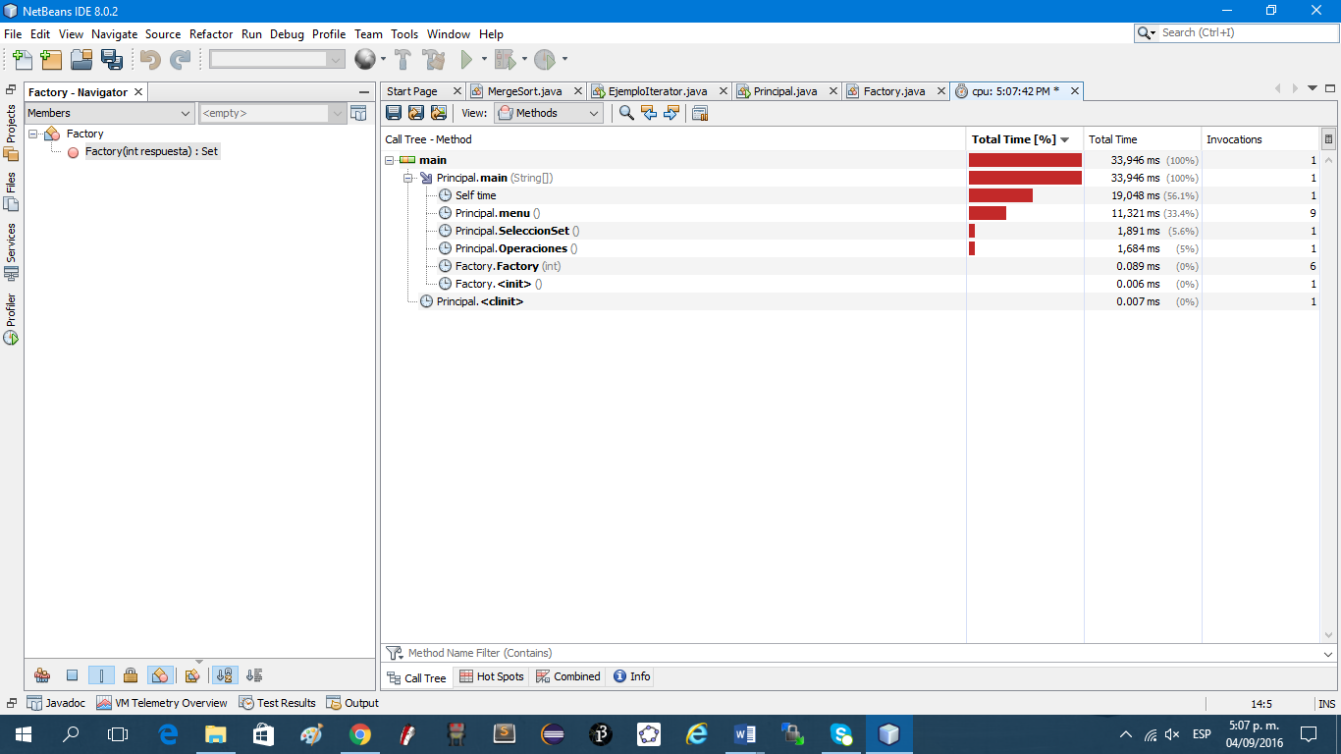**3) LinkedHashSet**

**Análisis:**

Según los resultados obtenidos en los profilers, el LinkedHashSet fue el método que tardo menos tiempo en ejecutarse a la hora de calcular SI o NO el conjunto de desarrolladores Java es un subconjunto de Desarrolladores Web, lo cual se puede mostrar en la imagen, donde se aprecian los tiempos de ejecución presentados.´

**2. Calcule la complejidad de tiempo para la implementación HashSet, para el mismo cálculo de SI o NO el conjunto de desarrolladores Java es un subconjunto de Desarrolladores Web. Indique como llegó a ese resultado.**

|  |  |
| --- | --- |
| No. Personaas-Subconjunto | Tiempo (ms) |
| 1 | 15.48 |
| 2 | 18.87 |
| 3 | 33.25 |
| 4 | 39.19 |
| 5 | 42.95 |
| 6 | 60.53 |

Según los resultados presentados en la tabla y en la gráfica la implementación de HashSet tiene una tendencia logarítmica. Ya que al trazar una línea de tendencia en la gráfica se puede observar que la tendencia logarítmica es la que mejor se acopla. Concluyendo que posee una complejidad tipo logarítmica.